Національний технічний університет України

«Київський політехнічний інститут імені Ігоря Сікорського»

Факультет інформатики та обчислювальної техніки

Кафедра обчислювальної техніки

**Лабораторна робота №2**

з дисципліни "Управління ризиками та якістю проектів"

Тема: "Управління інтеграцією ІТ-проекту"

Варіант №9

«Управління проектом розробки web-орієнтованої інформаційної системи інформаційного агентства»

Виконав: Перевірив:

студент групи ІП-93 Корнієнко Богдан

Домінський Валентин Ярославович

Олексійович

Київ 2022

Зміст:

Мета: 3

Порядок виконання роботи: 3

Завдання до роботи: 3

Теоретичні відомості 4

Протокол виконання завдання №1 4

Протокол виконання завдання №2 5

Висновки: 6

## Мета:

Формування системних знань та набуття практичних навичок з питань управління інтеграцією ІТ-проектів на сучасному етапі шляхом розробки статуту проекту, реєстру зацікавлених сторін проекту, аналізу та класифікації потенційного впливу зацікавлених сторін на проект

## Порядок виконання роботи:

1. Вивчити теоретичні відомості
2. Разом з викладачем вибрати варіант завдання
3. Виконати завдання до лабораторної роботи згідно свого варіанту
4. Скласти та оформити звіт

## Завдання до роботи:

1. Розробити статут проекту (із урахуванням результатів стратегічного аналізу проекту) згідно свого варіанту, використовуючи шаблон, що наведений в Додатку Б1. Варіанти предметних областей наведені в додатку А
2. Розробити матрицю аналізу впливу зацікавлених сторін на проект та стратегії управління ними згідно свого варіанту, використовуючи шаблон, що наведений в Додатку Б2. Варіанти предметних областей наведені в додатку А

## Теоретичні відомості

**Управління інтеграцією** проекту охоплює сукупність процесів та дій, що необхідні для визначення, уточнення, комбінування, об’єднання та координації різних процесів і дій щодо управління проектом в межах груп процесів управління проектами.

## Протокол виконання завдання №1

Загальна інформація про проект

|  |  |
| --- | --- |
| **Назва проекту** |  |
| **Планова дата початку та завершення проекту (місяць/рік)** |  |
| **Оцінка бюджету проекту (грн.)** |  |
| **Галузь/сфера реалізації** |  |
| **Місце реалізації** |  |
| **Замовник проекту** |  |
| **Куратор проекту** |  |
| **Ключові учасники проекту** |  |
| **Дата створення документу** |  |

Причини ініціалізації проекту

|  |
| --- |
|  |

Цілі проекту

|  |
| --- |
|  |

Опис проекту

|  |
| --- |
|  |

Вимоги до проекту та продукту

|  |
| --- |
|  |

Ризики проекту

|  |
| --- |
|  |

Критерії успішності за окремими цілями проекту

|  |  |  |
| --- | --- | --- |
| **Цілі проекту** | **Критерії успішності** | **Особи, які затверджують критерії успішності** |
|  |  |  |
|  |  |  |
|  |  |  |
|  |  |  |

Зведений розклад контрольних подій

|  |  |
| --- | --- |
| **Опис контрольних подій** | **Дата** |
|  |  |
|  |  |
|  |  |
|  |  |

Призначення керівника проекту

|  |  |
| --- | --- |
| **Посада** | **Прізвище, ініціали** |
|  |  |

Повноваження та відповідальність менеджера проекту

|  |  |  |
| --- | --- | --- |
| **Діяльність** | **Повноваження** | **Відповідальність** |
|  |  |  |
|  |  |  |
|  |  |  |
|  |  |  |

Погоджено

|  |  |  |  |
| --- | --- | --- | --- |
| **Посада** | **Прізвище, ініціали** | **Підпис** | **Дата** |
|  |  |  |  |
|  |  |  |  |

## Протокол виконання завдання №2

Загальна інформація про проект

|  |  |
| --- | --- |
| **Назва проекту** |  |
| **Планова дата початку та завершення проекту (місяць/рік)** |  |
| **Оцінка бюджету проекту (грн.)** |  |
| **Галузь/сфера реалізації** |  |
| **Місце реалізації** |  |
| **Замовник проекту** |  |
| **Куратор проекту** |  |
| **Керівник проекту** |  |
| **Ключові учасники проекту** |  |
| **Дата створення документу** |  |

Зацікавлені сторони/групи зацікавлених сторін проекту

|  |  |  |  |  |
| --- | --- | --- | --- | --- |
| **Код** | **Прізвище, ініціали / група** | **Посада** | **Повноваження** | **Зацікавленість** |
|  |  |  |  |  |
|  |  |  |  |  |
|  |  |  |  |  |
|  |  |  |  |  |
|  |  |  |  |  |

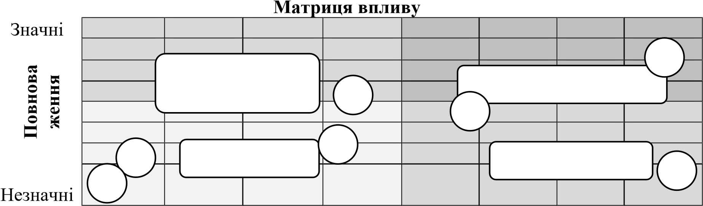

НеістотнаІстотна

**Зацікавленість у проекті**

Стратегія управління зацікавленими сторонами / групами зацікавлених сторін проекту

|  |  |  |  |
| --- | --- | --- | --- |
| **Прізвище, ініціали / група** | **Посада** | **Код** | **Стратегія управління** |
|  |  |  |  |
|  |  |  |  |
|  |  |  |  |
|  |  |  |  |
|  |  |  |  |
|  |  |  |  |
|  |  |  |  |
|  |  |  |  |
|  |  |  |  |
|  |  |  |  |
|  |  |  |  |
|  |  |  |  |

Складено / Погоджено

|  |  |  |  |
| --- | --- | --- | --- |
| **Посада** | **Прізвище, ініціали** | **Підпис** | **Дата** |
|  |  |  |  |
|  |  |  |  |

## Висновки:

Я дізнався про різні види аналізу, які допоможуть на початкових етапах зрозуміти, які будуть проблеми/можливості проекту та як з ними боротися/використати для власних цілей.  
 Навчився будувати різні матриці/таблиці, які наочно показують сильні й слабкі сторони ідеї